**Création des ordinateurs virtuels dans Hyper-V**

Ce laboratoire doit être fait individuellement sur votre serveur réel

**Objectifs**

Création des ordinateurs virtuels à partir des fichiers ISO.

* Vous devez créer le dossier **C:\_ISO** sur votre serveur réel.
* Vous devez copier les fichiers qui sont dans le dossier **\\uranusprof.reseau.cvm\intranet\rjean\ISO\S2019** dans le dossier **C:\_ISO** de votre serveur réel.

Vous devez vérifier l'intégrité du fichier ISO avec le script PowerShell **S2019_SHA256.ps1**



**Étape 1 - Création de l'ordinateur virtuel "SERVEUR1"**

Voici les propriétés de l'ordinateur virtuel "**SERVEUR1**"

* + Nom: **SERVEUR1**

L’emplacement devrait être "C:\_VIRTUEL\ORDI"

* + Génération 2
  + Mémoire de démarrage: 4096 Mo

décocher "Utiliser la mémoire dynamique pour cet ordinateur virtuel."

* + Connexion: **PRIVE1**
  + Cocher "Créer un disque dur virtuel"
    - Nom: **serveur1.vhdx**
    - Emplacement: C:\_VIRTUEL\DISQUE
    - Taille 60 GO
  + Cocher "Installer un système d'exploitation à partir d'un fichier image de démarrage"

Fichier image (.iso): **C:\_ISO\fr-fr_windows_server_2019_updated_aug_2021_x64_dvd_b863695e.iso**

Modifier les paramètres de l'ordinateur virtuel pour utiliser quatre processeurs virtuels.

**Étape 2 - Création de l'ordinateur virtuel "SERVEUR2"**

Voici les propriétés de l'ordinateur virtuel "**SERVEUR2**"

* + Nom: **SERVEUR2**

L’emplacement devrait être "C:\_VIRTUEL\ORDI"

* + Génération 2
  + Mémoire de démarrage: 4096 Mo

décocher "Utiliser la mémoire dynamique pour cet ordinateur virtuel."

* + Connexion: **PRIVE1**
  + Cocher "Créer un disque dur virtuel"
    - Nom: **serveur2.vhdx**
    - Emplacement: C:\_VIRTUEL\DISQUE
    - Taille 60 GO
  + Cocher "Installer un système d'exploitation à partir d'un fichier image de démarrage"

Fichier image (.iso): **C:\_ISO\fr-fr_windows_server_2019_updated_aug_2021_x64_dvd_b863695e.iso**

Modifier les paramètres de l'ordinateur virtuel pour utiliser quatre processeurs virtuels.

**Étape 3 - Création de l'ordinateur virtuel "SERVEUR3"**

Voici les propriétés de l'ordinateur virtuel "**SERVEUR3**"

* + Nom: **SERVEUR3**

L’emplacement devrait être "C:\_VIRTUEL\ORDI"

* + Génération 2
  + Mémoire de démarrage: 4096 Mo

décocher "Utiliser la mémoire dynamique pour cet ordinateur virtuel."

* + Connexion: **PRIVE1**
  + Cocher "Créer un disque dur virtuel"
    - Nom: **serveur3.vhdx**
    - Emplacement: C:\_VIRTUEL\DISQUE
    - Taille 60 GO
  + Cocher "Installer un système d'exploitation à partir d'un fichier image de démarrage"

Fichier image (.iso): **C:\_ISO\fr-fr_windows_server_2019_updated_aug_2021_x64_dvd_b863695e.iso**

Modifier les paramètres de l'ordinateur virtuel pour utiliser quatre processeurs virtuels.

**ANNEXE - Installation de Windows Server 2019**

**Démarrer l'ordinateur virtuel pour débuter l'installation de "Windows Server 2019".**

Si vous voyez ce message, vous avez environ trois secondes pour appuyer sur une touche.



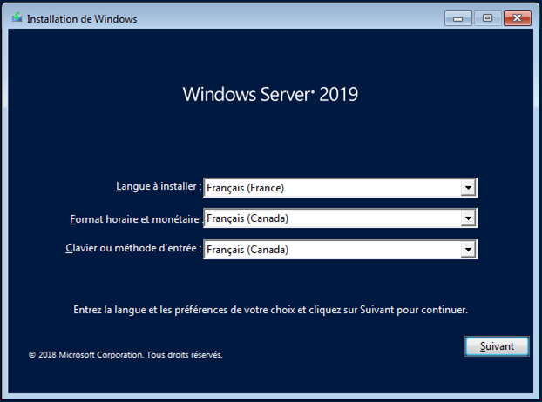

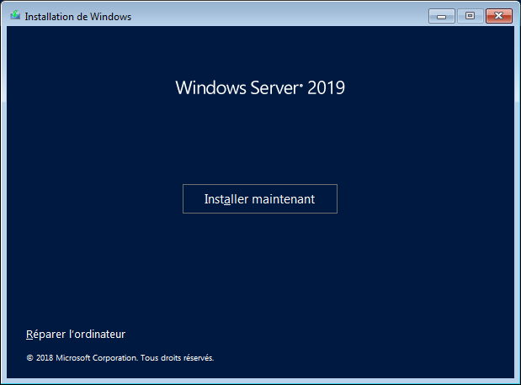

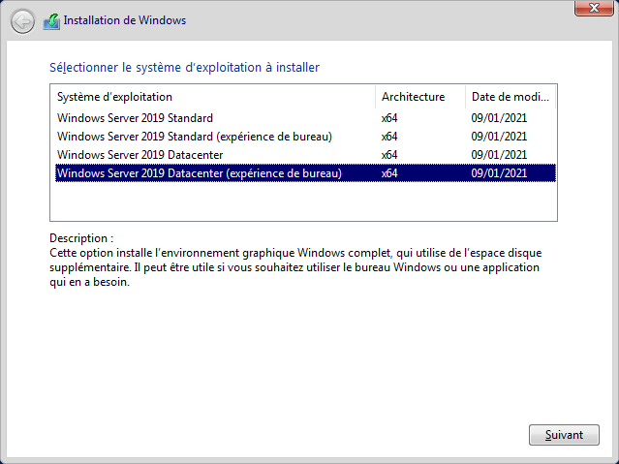

Vous devez sélectionner "**Windows Server 2019 Datacenter (expérience de bureau)**"

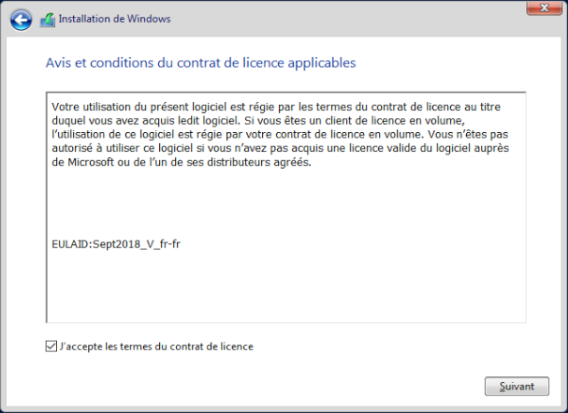

Vous devez cocher "**J'accepte les termes du contrat de licence**"

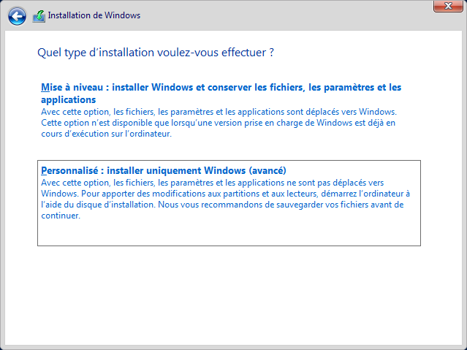

Vous devez sélectionner "**Personnalisé: installer uniquement Windows (avancé)**"

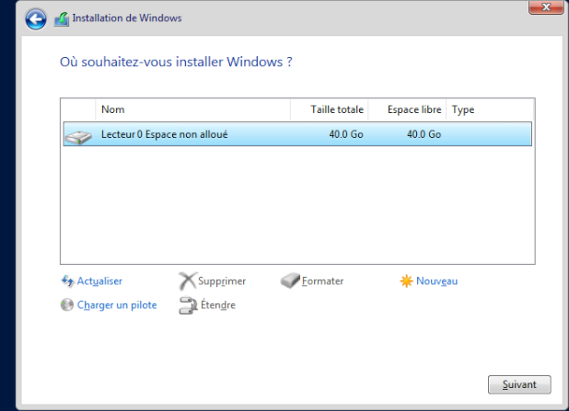

Vous devez cliquer sur le bouton "**Suivant**"

La progression de l'installation

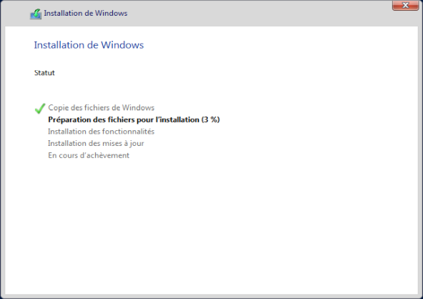

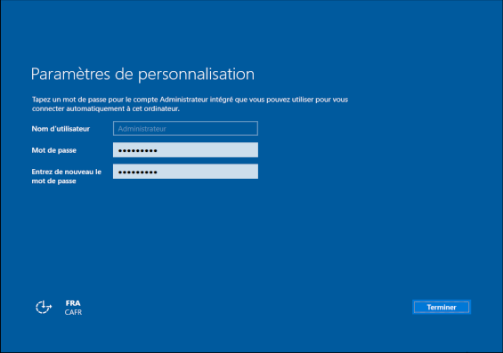

La configuration du mot de passe pour le compte Administrateur.

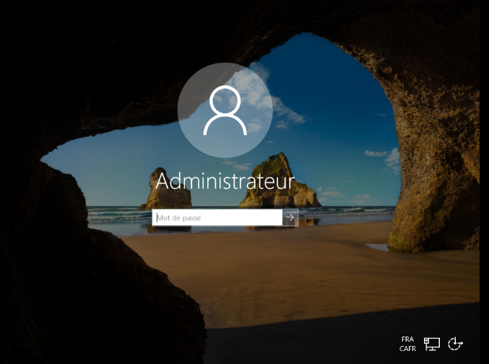

"**Windows Server 2019**" est installé.